Четвертый семинар доктора Горанга в Москве.

17, 18, 19 апреля 2025 года.

Оплата:

до 20 февраля – 5 тыс. рублей (предоплата) + 10 тыс. рублей (наличными на семинаре) + 100 долларов нового образца (наличными на семинаре);

после 20 февраля – 5 тыс. рублей (предоплата) + 14 тыс. рублей (наличными на семинаре) + 150 долларов нового образца (наличными на семинаре).

- Просим Вас переводить предоплату в размере 5 тысяч рублей на карту Сбербанка или Т-банк, привязанную к номеру телефона +7(926)5195018
(получатель - Артем Александрович В.)

- Второй вариант оплаты по QR-коду
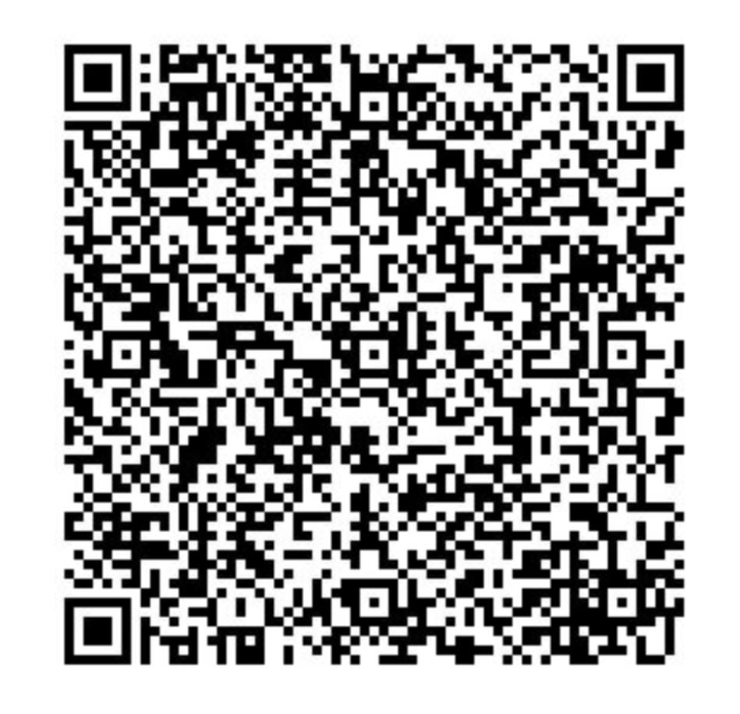
1. Сохранить QR-код в галерее своего телефона
2. Зайти в онлайн приложение своего банка
3. Открыть в приложении «использование QR-код» и из фото загрузить сохраненный ранее QR-код
4. Нужно заполнить:
- назначение платежа - СЕМИНАР
- сумма – 5 000 руб
5. Продолжить
6. Оплатить

- По реквизитам
Реквизиты счёта
Наименование: ИНДИВИДУАЛЬНЫЙ ПРЕДПРИНИМАТЕЛЬ ВОРОНАЯ
ТАТЬЯНА ГЕННАДЬЕВНА
ИНН: 332804927276
ОГРНИП: 324330000031061
Расчётный счёт: 40802 810 7 1000 0107119
Банк получателя
Наименование: ВЛАДИМИРСКОЕ ОТДЕЛЕНИЕ №8611 ПАО СБЕРБАНК
БИК: 041708602
Корсчёт: 30101 810 0 0000 0000602
ИНН: 7707083893
КПП: 332802001

ОБЯЗАТЕЛЬНО!!!!
Документ, подтверждающий денежный перевод, необходимо прислать на WatsApp или Telegram по телефону +7(919)0117373 (Вороной Татьяне)

После этого Вы будете добавлены в закрытый чат участников семинара.
Пожалуйста, доллары приобретайте нового образца

До встречи!
Организаторы семинара Татьяна Вороная и Артем Вороной

